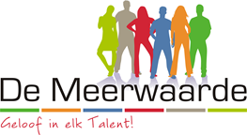
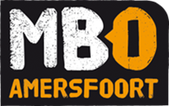
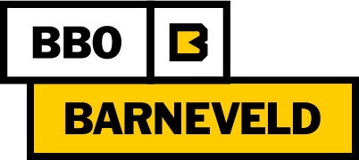
BBO

Klaar voor de toekomst:
BBO, MBO Amersfoort en De Meerwaarde tekenen overeenkomst
Een duidelijke visie voor de toekomst van de bouw in Barneveld en omgeving brengt onderwijs en bedrijfsleven bij elkaar. MBO Amersfoort, BBO en De Meerwaarde willen pro-actief inspelen op ontwikkelingen in de sector en de samenleving. In de sector waarin bouw en installatietechniek naar elkaar toegroeien en smart building booming is. In de samenleving omdat de impact van maatschappelijke ontwikkelingen als duurzaamheid en energietransitie enorm zal groeien. Wat daar naast deze samenwerking verder voor nodig is? Een gezamenlijke plek met BTO in het Techniekhuis Barneveld.
De handtekeningen waren vlot gezet, maar Marlies Verkuijlen (voorzitter College van Bestuur MBO Amersfoort) en Bert Brand (voorzitter College van Bestuur De Meerwaarde) zijn vooral enthousiast over wat de samenwerking betekenen kan voor Barneveld en omgeving. ‘Feitelijk zijn we nu al aan het doen waar het MBO landelijk qua visie, zoals verwoord in MBO 2023, heen wil’ geeft Marlies Verkuijlen aan. Bert Brand: “En dan ben ik trots dat we dat juist weer in Barneveld waarmaken. Dankzij de korte lijnen met MBO Amersfoort, de gemeente en vooral ook het bedrijfsleven, in dit geval de bouw. Dit betekent niet alleen extra kansen voor leerlingen van De Meerwaarde die doorgaan in de bouw, maar op termijn, als we de realisatie van het Techniekhuis binnenkort rond hebben, ook voor talenten van BTO. ” Piet Koppelaar, directeur BBO, vult aan: “Achter BBO staan tientallen bedrijven in het Barneveldse en omgeving die deze ontwikkeling ondersteunen om deze kansen naar de toekomst te verzilveren. In de samenwerkingsovereenkomst hebben we ook al rekening gehouden met de samenwerking binnen het Techniekhuis met BTO. Dit is een veelbelovende tussenstap, alle randvoorwaarden zijn inhoudelijk op orde, nu moeten we het samen concreet maken, wat mij betreft zo snel mogelijk in het Techniekhuis Barneveld en met BTO”.

